Walter De Bernardi
è lieto di invitarvi alla presentazione del libro
Carmenna
Il mondo al di là del fiume
Edizioni Albatros
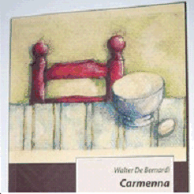
Venerdi 3 dicembre 2010 alle ore 17:00
presso
Libreria MDD Bookshop
Via Ascanio Sforza 37 - Milano
Vi aspetto

